Рабочая тетрадь по географии
Тема «Географические координаты»
Часть I. Понятие географических координат
Любая точка на земном шаре имеет свой географический адрес. Определить их нам позволяет градусная сетка. Широта показывает место точки на определённой параллели, а долгота – место этой же точки на конкретном меридиане. Место их пересечения и есть нужный нам адрес – географические координаты.
Где ещё встречается принцип координат?
Например, на шахматной доске или на поле игры «Морской бой». Как ходят фигурами на доске и как мы отслеживаем корабли противника? Правильно, по горизонтали и вертикали.
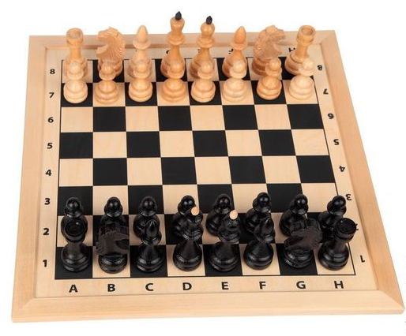

Запишите координаты кораблей на поле игры «Морской бой»:
4-клеточный корабль: {Е5; Ж5; З5; И5};
3-клеточные корабли: {Б2; Б3; Б4} и {Д1; Д2; Д3}.
Впишите пропущенные элементы:

Здравствуйте, дорогие ребята!
Меня зовут Александр. Я – космонавт России. Полгода назад я совершил полёт на Международную космическую станцию и сейчас вернулся из космоса. Но при спуске космический корабль отошёл от заданной траектории, и я совершил нештатную посадку.
Нужно сообщить поисковой группе спасателей координаты моего местонахождения, для этого мне понадобится ваша помощь.
Чтобы их определить, вам нужно выполнить все задания, в которых вы увидите выделенные цифры. Вписывайте их поочерёдно в это письмо и найдите моё местоположение на карте.

5 | 5 | С. | Ш. | 3 | 7 | В. | Д. | Город Москва

В добрый путь!

Пройдите в зал музея «Международный космический парк»
Часть 2. Космодромы на карте
Местом сборки, испытаний, подготовки и пуска ракет-носителей с космическими аппаратами называется космодром. Стартовый комплекс космодрома – место, с которого производится пуск ракеты-носителя.
Используя карту № 1 и сопроводительный текст к экспонатам, найдите стартовые комплексы трёх космодромов. Чтобы найти нужный космодром, используйте географические координаты, указанные в таблице. Заполните пропущенные элементы таблицы.

С этим легендарным космодромом связаны самые яркие события мировой космонавтики – запуск первого в мире искусственного спутника Земли и полет в космос первого в мире космонавта Ю. А. Гагарина. | Государство, на территории которого находится космодром | Географические координаты
Байконур | Казахстан | Широта: 45° с. ш.  Долгота: 63° в. д.

Этот космодром имеет удачное географическое положение для запусков космических объектов, так как находится всего лишь в 500 км к северу от экватора. | Территория государства, в котором находится космодром | Географические координаты
Куру | Франция (Французская Гвиана) | Широта: 5° с. ш.  Долгота: 52° з. д.

Этот космический центр известен благодаря успешной реализации американских космических программ, особенно лунной программы «Аполлон» | Территория государства, на котором находится космодром | Географические координаты
Космодром им. Д. Кеннеди | США | Широта: 28° с. ш.  Долгота: 80° з. д.

Часть 3. Международное сотрудничество
23 июля 1980 года в рамках программы «Интеркосмос» с космодрома Байконур стартовал космический корабль «Союз-37» с международным экипажем. Командиром корабля был космонавт СССР.
Используя карту № 2 и географические координаты, определите, гражданин какой страны стал вторым членом экипажа.
Географические координаты: 16° с. ш., 107° в. д.
Найдите спускаемый аппарат космического корабля «Союз-37». Используя сопроводительный текст, запишите имена космонавтов – членов экипажа космического корабля «Союз-37».
Вьетнам; космонавты Виктор Васильевич Горбатко и Фам Туан.
Часть 4. Место управления луноходом

Пройдите в зал музея «Исследование Луны и планет Солнечной системы»

Найдите первый в мире дистанционно управляемый самоходный аппарат «Луноход-1». Слева от аппарата вы увидите пульт управления водителя лунохода. Управление луноходом велось из Центра дальней космической связи – более чем за 380 тысяч километров от самого лунохода.
Используя карту № 2 и географические координаты, определите, из какого города велось управление Луноходом.
Симферополь.
Часть 5. Географически-космический кроссворд
Используя карту № 3 и знания, полученные в ходе урока, решите географически-космический кроссворд.
По вертикали:
1. Вертикальная линия, которая проходит перпендикулярно экватору.
2. Величины, определяющие положение определённой точки на земной поверхности – географические…
4. Город, недалеко от которого приземлился Юрий Алексеевич Гагарин после полёта в космос 12 апреля 1961 года. Географические координаты: 51°с. ш; 46° в. д.
По горизонтали:
3. Город, в котором основоположник теоретической космонавтики Константин Эдуардович Циолковский провёл 29 лет своей жизни. Географические координаты: 54° с. ш.; 37° в. д.
4. Условная линия, которая делит Землю на Северное и Южное полушария.

 |  |  |  |  |  |  | ² К
 |  |  |  |  |  |  | О
 |  |  |  |  |  |  | О
 | ^{1 М} |  |  |  |  |  | Р
 | Е |  |  |  |  |  | Д
 | Р |  |  |  |  |  | И
 | И |  |  |  |  |  | Н
 | Д |  |  | ⁴ Э | К | В | А | Т | О | Р
 | И |  |  | Н |  |  | Т
³ К | А | Л | У | Г | А |  | Ы
 | Н |  |  | Е
 |  |  |  | Л
 |  |  |  | Ь
 |  |  |  | С

Команда, вы большие молодцы, справились со всеми заданиями!
Теперь мы сможем определить город, в котором я совершил посадку, и сообщить его поисковой группе!

